第一張:它就叫做palette.第二張:這個是運用,所有工具列都放在裡面.
Palette也可以寫文字,不一定要放工具列.(網路上找到的就是寫文字)
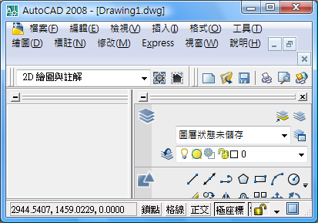

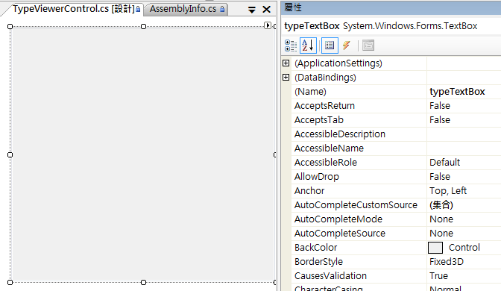
居然palette是用textbox

